Министерство образования Республики Беларусь
Учреждение образования
БЕЛОРУССКИЙ ГОСУДАРСТВЕННЫЙ УНИВЕРСИТЕТ
ИНФОРМАТИКИ И РАДИОЭЛЕКТРОНИКИ

Факультет компьютерных систем и сетей
Кафедра программного обеспечения информационных технологий
Дисциплина: Теория информации (ТИ)

ОТЧЕТ
по лабораторной работе №3

Тема работы: Криптографические системы с открытым ключом

Выполнил
студент: гр.251003 Дедов Н.Ю.

Проверил: Болтак С.В.

Минск 2024

Тестовые наборы

Тест 1

Тестовая ситуация: ввод корректных данных
Исходные данные: корректные параметры
Ожидаемый результат: корректная зашифрованное сообщение
Полученный результат: корректный зашифрованный текст.

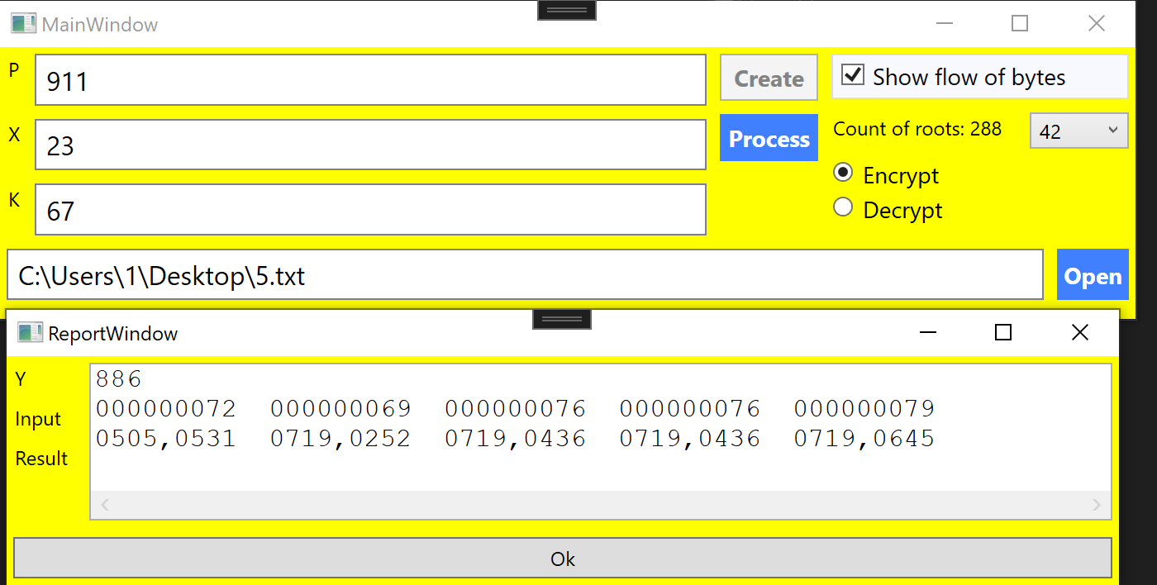

ТЕСТ ПРОЙДЕН

Тест 2

Тестовая ситуация: ввод некорректных данных
Исходные данные: некорректный параметр p
Ожидаемый результат: Вывод сообщения об невыполнении условия
Полученный результат: Вывод сообщения об невыполнении условия
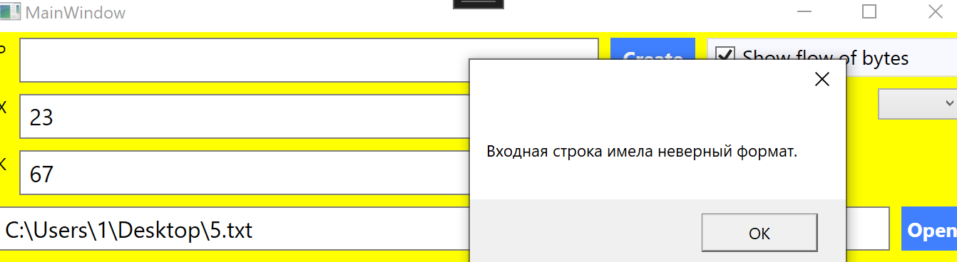

ТЕСТ ПРОЙДЕН

Тест 3

Тестовая ситуация: проверка отображения ошибки неверных начальных данных.
Исходные данные: логически корректные параметры, но не выполняющие исходные условия
Ожидаемый результат: Отображение ошибки ввода
Полученный результат: Вывод сообщения об невыполнении условия

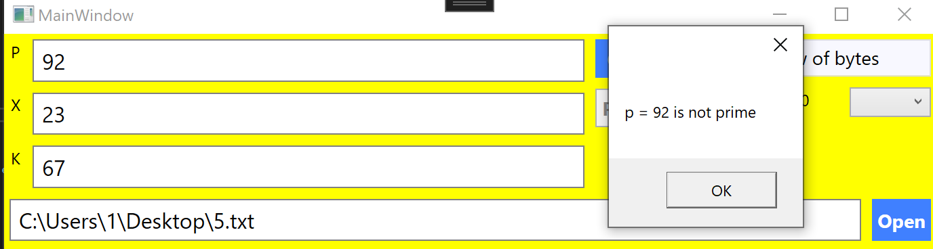

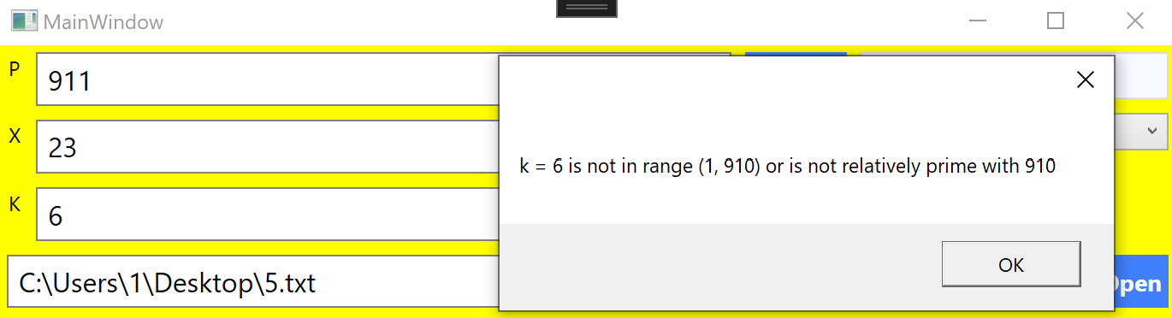

ТЕСТ ПРОЙДЕН

